« ECLIPSE 66 »

06 JOURS / 05 NUITS
DU DIMANCHE 26 AU VENDREDI 31 MARS 2006

Séjour à Alexandrie
Hôtel Métropole 4****
&

Séjour à Siwa
Hôtel Safari Paradise 3***
&

El Alamein
Hilton Borg el Arab 4**** Supérieur
&

Séjour au Caire
Hôtel Novotel 3***
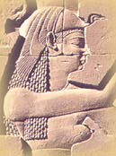

Voyage élaboré à la demande de Monsieur Xavier GORGE

